Inspectoratul pentru Situații de Urgență
„PETRODAVA”al Județului Neamț
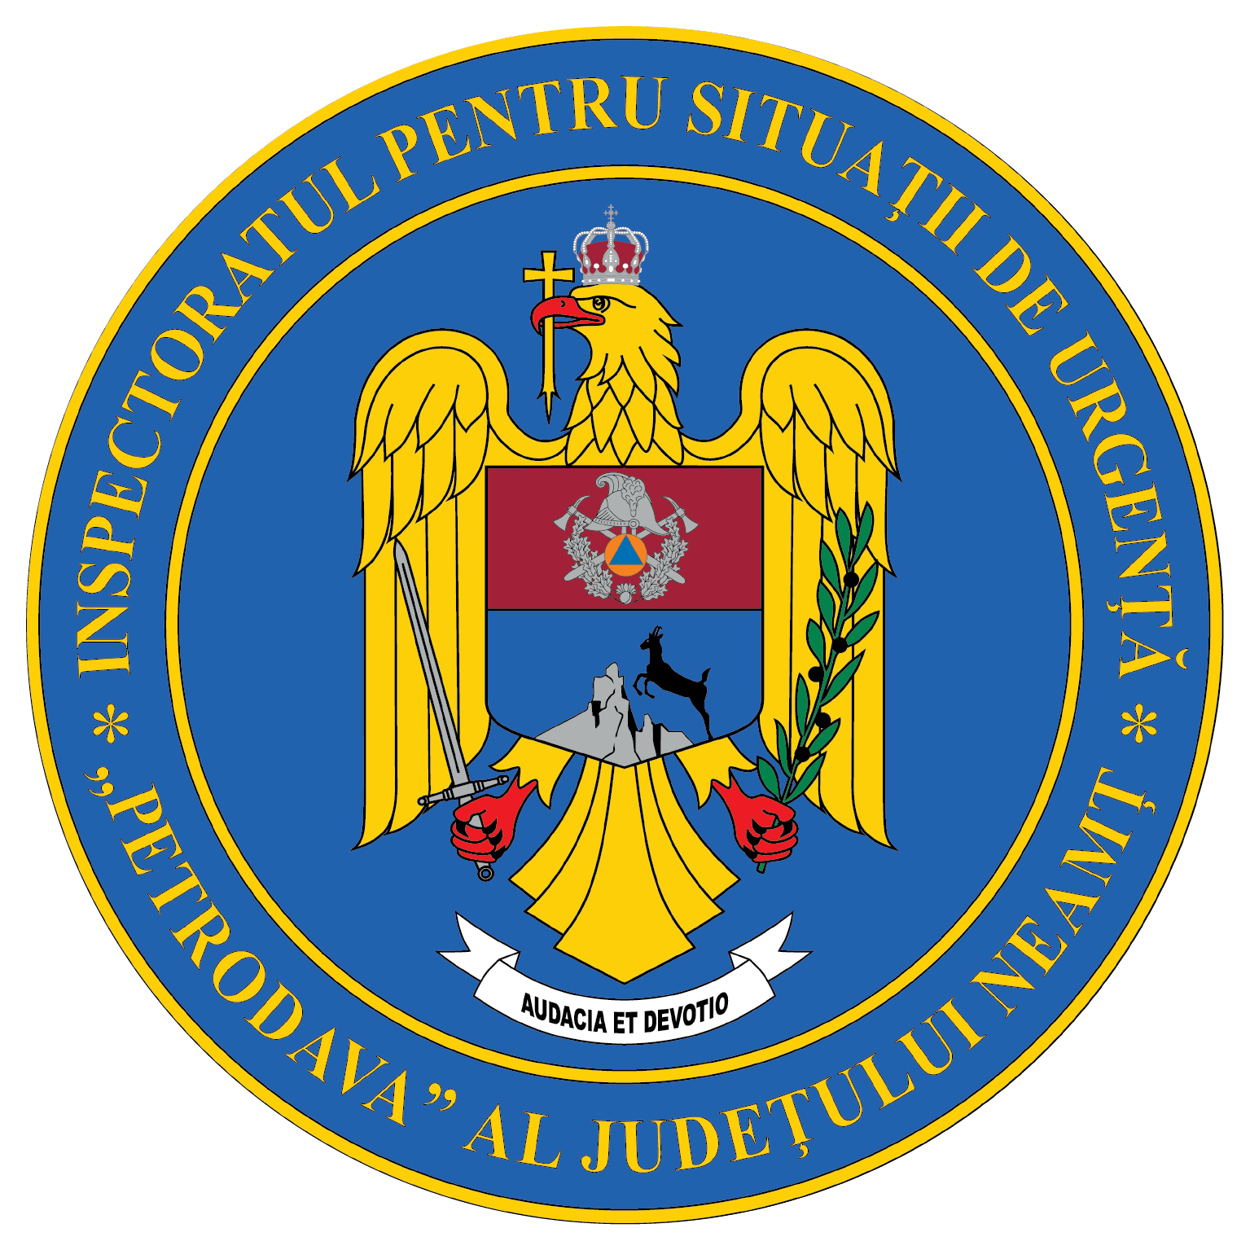
Contact: 0742025144, 0233/216.815, fax: 0233/211.666
Email:relatii.publice@ijsunt.ro

COMUNICAT DE PRESĂ
- Exercițiu cu forțe și mijloace în teren
la un operator economic din municipiul Roman -
În ziua de 06.07.2022, la ora 14:30, a fost organizat un exercițiu în scopul pregătirii în cazul producerii unor situații de urgență. Exercițiul a constat în simularea unei situații ca: prin sistemul S.N.U.A.U. 112 dispeceratul ISU a primit un anunţ de la un angajat al S.C. Holcim România S.A. despre faptul că s-a produs o explozie urmată de incendiu la transformatorul electric al societății, fiind afectată camera compresor. Din primele informaţii furnizate de către apelant a rezultat faptul că un angajat a rămas blocat în interior, existând pericolul propagării incendiului și la alte instalații tehnologice.
Obiectivele exercițiului au fost:
- verificarea gradului de pregătire a personalului subunităţii pentru executarea acţiunilor de intervenţie în situaţia create;
- verificarea modului de echipare și asigurare a personalului subunităţii;
- antrenarea întregului personal participant în punerea în aplicare a planurilor / procedurilor / instrucţiunilor şi a altor prevederi legislative de intervenţie, conform încadrării şi misiunilor primite;
- verificarea funcţionării fluxului informaţional decizional;
- verificarea capacităţii de cooperare pe timpul misiunilor de intervenţie cu forţe aparţinând altor structuri participante la intervenţie;
- verificarea gradului de pregătire al personalului Serviciului Voluntar pentru Situaţii de Urgenţă în organizarea şi conducerea acţiunilor de intervenţie până la sosirea forţelor profesioniste.
La acest exercițiu au participat: personalul S.C. Holcim România S.A. – sucursala Roman, Inspectoratul pentru Situaţii de Urgenţă „Petrodava” al judeţului Neamţ cu forțe și mijloace de la Detașamentul de pompieri Roman (2 autospeciale pentru stingere, o ambulanță SMURD, o autospecială de intervenție și salvare de la înălțime, o autospecială pentru descarcerare și 2 autoturisme de serviciu cu 16 cadre militare și 3 elevi în practică de la Școala de Subofițeri de Pompieri și Protecție Civilă Boldești) și membrii din cadrul Serviciului Voluntar pentru Situaţii de Urgenţă Roman;
Scenariul acestui exercițiu a constat în producerea unui incendiu la un transformator electric, în urma unei puternice explozii. Acesta s-a generalizat rapid la întregul transformator, cu posibilitatea propagării la alte obiective. O persoană care se afla în interiorul camerei compresor a fost surprinsă de incendiu.
Prima etapă a acestui exercițiu a vizat modul de acțiune a personalului de pe locul de muncă.
A doua etapă a vizat modul de intervenție a forțelor profesioniste la locul producerii evenimentului. Astfel, timpul de răspuns, modul de amplasare al tehnicii de intervenție, salvarea victimelor, limitarea și stingerea incendiului, precum și cooperarea cu forțele de intervenție venite în sprijin au fost itemii de evaluare urmăriți la exercițiu.
După desfășurarea și evaluarea exercițiului a fost prezentat modul de stingere a unui incendiu la tavă cu ajutorul unui stingător. Astfel salariații de la societatea comercială au exersat practic utilizarea unui stingător.
Aceste exerciții desfășurate la operatorii economici sursă de risc de la nivelul județului arată preocuparea permanentă atât a operatorului economic, cât și a forțelor de intervenție pentru gestionarea eficientă a unor situații de urgență specifice tipului de risc.

Compartimentul Informare şi Relaţii Publice

